张家坡镇人民政府关于《淄博市沂源县张家坡镇国土空间规划（2021-2035年）》

（征求意见稿）的公示

为全面贯彻党中央、国务院关于建立国土空间规划体系并监督实施的战略部署，落实《自然资源部关于全面开展国土空间规划工作的通知》（自然资发〔2019〕87号）、《山东省自然资源厅关于全面开展市县国土空间总体规划工作的通知》（鲁自然资字〔2019〕61号）、《淄博市人民政府办公室关于印发淄博市国土空间规划编制工作方案的通知》（淄政办字〔2019〕54号）和《淄博市自然资源局关于启动镇级国土空间总体规划编制等相关工作的通知》的有关要求，强化国土空间规划在国土空间保护开发中的战略引领和刚性管控作用，提高规划的战略性、科学性、协调性和操作性，结合张家坡镇国土空间开发保护的实际问题与目标编制了《淄博市沂源县张家坡镇国土空间规划（2021-2035年）》(以下简称《规划》)，本轮规划在完成现状调研、初步成果编制、专家评审等工作基础上，目前已形成《规划》公众征求意见稿。为广泛凝聚社会力量，进一步提高《规划》的科学性和操作性，现面向社会公众公开征求意见建议。
- 公示时间
2024年5月21日至2024年6月20日，公示期30日。
二、公示单位
沂源县张家坡镇人民政府。
三、意见反馈
公示期内，任何单位和个人均可通过邮寄信件、传真或发送电子邮件的方式进行反馈。
联系人：王琛 电话：0533-3360039 18560705250

附件：
《淄博市沂源县张家坡镇国土空间规划（2021-2035年）》（征求意见稿）

一、规划期限
本次规划期限为2021年至2035年。规划基期年为2020年，近期至2025年，远期至2035年。
二、规划范围和规划层次
规划范围包括镇域和城镇开发边界范围两个空间层次。
镇域层次包含张家坡镇行政辖区内的全部国土空间，总面积93.22平方千米。
城镇开发边界范围包含政通路、九东路两侧部分区域，总面积44.30公顷。
规划范围不作为镇（区）间勘界和管辖的依据，临界地区开展空间开发保护利用活动时，应做好与相邻镇（区）的协调衔接。
三、城镇性质
沂源县林果种植特色镇、绿色新能源标杆镇、农旅融合发展的生态城镇。
四、严守国土空间安全底线
（一）耕地和永久基本农田划定和管控
落实《沂源县国土空间总体规划（2021-2035年）》确定的永久基本农田保护任务要求。到2035年，张家坡镇耕地保护目标不低于5114.18亩，永久基本农田保护面积不低于4846.02亩；同时规划对永久基本农田核实处置数据进行规划落实。
坚持耕地保护优先，重点保护粮食安全，永久基本农田经依法划定后，任何单位和个人不得擅自占用或者改变其用途。能源、交通、水利、军事设施等重大建设项目选址确实难以避让永久基本农田的，经依法批准，应在“以补定占”耕地占补平衡制度基础上，按照数量不减、质量不降原则，在可以长期稳定利用的耕地上落实永久基本农田补划任务。
（二）落实生态保护红线
落实《沂源县国土空间总体规划（2021-2035年）》确定的生态保护红线任务要求，到2035年，张家坡镇生态保护红线面积不低于773.20公顷。
根据《山东省自然资源厅 山东省生态环境厅关于加强生态保护红线管理的通知》，生态保护红线内，自然保护地核心保护区原则上禁止人为活动。其他区域禁止开发性、生产性建设活动，在符合法律法规前提下，仅允许对生态功能不造成破坏的有限人为活动，主要包括以下9类：零星的原住民在不扩大现有规模的前提下，对生活设施进行修缮，保留生活必需的少量种植、放牧、养殖；因国家重大能源资源安全需要开展的战略性能源资源勘查，公益性自然资源调查和地质勘查；自然资源、生态环境监测和执法监察；经依法批准进行的非破坏性科学研究观测、标本采集；经依法批准的考古调查发掘和文物保护活动；不破坏生态保护功能的适度参观旅游；少量必须且无法避让、符合各级国土空间规划的线性基础设施建设；国家确定的重要生态修复工程；法律法规规定允许的其他人为活动。生态保护红线内允许的有限人为活动涉及自然保护区、风景名胜区、饮用水水源保护区等区域的，应根据审批权限，征求相关主管部门或管理机构的意见。
（三）城镇开发边界划定和管控
落实《沂源县国土空间总体规划（2021-2035年）》确定的城镇开发边界，全镇城镇开发边界面积控制在44.30公顷。
城镇开发边界内实行“详细规划+规划许可”的管制，新增建设用地指标优先用于保障重大项目、重大战略平台和重大基础设施等空间需求。
严格城镇开发边界外空间准入。城镇开发边界外不得进行城镇集中建设，不得设立各类开发区，原则上只能用于单独选址建设的市政、交通、水利、能源等线性工程，电力设施（变电站、塔基等）、通讯设施（基站等）、污水垃圾处理设施等点状设施，及监狱、军事、宗教、殡葬、特殊医疗、生态旅游、综合防灾、资源能源、战略储备等特殊类型建设项目。在城镇开发边界外进行建设的项目，应符合有关国土空间规划和用途管制要求，实行“指标约束+清单准入+程序审批”和“详细规划+规划许可”的管制方式。严格管理城镇开发边界，不得以任何形式变相扩大城镇开发边界。
（四）其他保护线
1. 自然保护地范围线
落实沂河源地方级风景名胜区保护范围，面积为176.53公顷, 与生态保护红线重叠面积150.57公顷。
自然公园原则上按一般控制区管理，但可依据有关规定进一步实行分区管控；一般控制区为自然保护区分区管控的中的一种，自然保护区实行分区管控，原则上核心保护区内禁止人为活动，一般控制区内除满足国家特殊战略需要的有关活动外，原则上禁止开发性、生产性建设活动，仅允许对生态功能不造成破坏的有限人为活动（以国家批复的自然保护地整合优化方案为准，成果批复前，按照现有的边界范围和总体规划进行保护管理）。
五、优化国土空间总体格局
以山水林田湖草整体保护格局为目标，以张家坡镇的资源禀赋和经济社会发展趋势为基础，落实国家级重点生态功能区发展要求，提出张家坡镇的国土空间总体格局：“一核两轴三片区”。
“一核”指城镇发展核，以城镇开发边界范围为镇域综合发展核心，增强城镇集聚水平、公共服务水平和人口承载能力，提升城镇品质建设和风貌营造。
“两轴”指以省道沂邳线作为城镇交通发展轴，以九东路和红水河沿线构建的城镇景观发展轴。
“三片区”分别城镇综合发展片区、清洁能源发展片区，文体旅融合发展片区。
六、国土空间规划分区与用途管制
镇域国土空间划分为生态保护区、生态控制区、农田保护区、城镇发展区、乡村发展区5类分区，各分区不交叉、不重叠，实现全域覆盖。
（一）生态保护区
生态保护区主要包括镇域生态保护红线内自然保护地、重要河流及重要公益林分布区域，总面积为773.20公顷，主要用途为林地、草地等。
管控要求：该区域具有重要生态功能，必须严格进行保护，严格遵守生态保护红线管理有关规定。区内实行最严格的准入制度，严禁任何不符合主体功能定位的开发活动，任何单位和个人不得擅自占用或改变原国土用途。区内原有的村庄、工矿等用地，应严格控制建设行为的扩展并应根据实际发展需要逐步引导退出。
（二）生态控制区
空间分布：主要包括生态保护红线外具有生态控制价值的片区，总面积为156.59公顷，主要用途为林地、草地、河流水面、水库水面等。
管控要求：该区域是生态保护区外，需要保留原貌、强化生态保育和生态建设、限制开发建设的自然区域。本区域以保护为主，按照限制开发的要求进行管理，在不降低生态功能、不破坏生态系统的前提下，依据国土空间规划、相关法定程序和管制规则，允许适度开发利用。
（三）农田保护区
空间分布：包括镇域内永久基本农田相对集中的区域，总面积为416.72公顷，主要用途为耕地。
管控要求：该区域是永久基本农田分布集中度较高、优质耕地占比较大、需要重点保护的区域。按照永久基本农田保护的相关法律法规，从严管控非农建设占用永久基本农田，为实施国家重大交通、能源、水利及军事用地，经批准占用永久基本农田的，原则上分区不做调整；禁止破坏、污染和撂荒区内耕地，禁止一切破坏永久基本农田的活动。
（四）城镇发展区
城镇发展区为城镇开发边界用地，总面积为44.30公顷，主要用于城镇建设。张家坡镇城镇开发边界内全部为城镇集中建设区，可划分为居住生活区、综合服务区、商业服务区、工业发展区、物流仓储区、绿地休闲区。区域内应优化建设用地布局，坚持以内涵挖潜为主，开发建设应优先利用现有建设用地、闲置地和废弃地，鼓励城市更新；区内农用地在批准改变用途前，应当按原用途使用；应当加强对水体保护线、绿地系统线、基础设施建设控制线、历史文化保护线的协同管控。
（五）乡村发展区
乡村发展区主要分布在城镇发展区及农田保护区周边，总面积为7931.17公顷。乡村发展区内应推动乡村特色产业发展和农村人居环境改善，严禁集中连片的城镇开发建设。该区域是农田保护区外，满足农业和旅游等乡村特色产业发展，允许配套生产生活设施和农民集中居住的乡村区域。应以促进农业和乡村特色产业发展、改善农民生产生活条件为导向，统筹协调村庄建设和生态保护。保障农业和乡村特色产业发展及其配套设施建设，以及为改善农村人居环境而进行的村庄建设与整治；严禁集中连片的城镇开发建设。
张家坡镇乡村发展区可划分为村庄建设区、一般农业区和林业发展区三个二级分区。村庄建设区面积为688.73公顷（包含城镇开发边界内村庄的村庄建设用地以及区域基础设施用地、特殊用地等），主要用途为村庄建设用地；一般农业区面积为5280.83公顷，主要用途为耕地、园地、沟渠、草地、农业设施建设用地等；林业发展区面积1961.61公顷，主要用途为林地。
七、加强自然资源保护和利用
（一）水资源保护与利用
遵循生态城镇建设原则和要求，严守用水总量、用水强度、生态流量保障等水资源管理红线，推动“以水定城、以水定地、以水定人、以水定产”落实落地。构建“稳定可靠的水安全体系、丰润均衡的水资源体系、洁净优美的水环境体系、健康平衡的水生态体系、系统科学的水管理体系、别具一格的水景观体系、特色鲜明的水文化体系”七维体系，到2035年，按照上级下达指标确定用水总量。
（二）森林资源的保护与利用
加强林地保护利用，严格执行林地征占用管理制度，
合理利用遥感影像、监测等技术手段，全面建立纵向到底、横向到边的监管责任体系，严厉打击镇域内滥伐林木、非法侵占破坏林地等问题，及时发现和制止违规占用林地和乱砍滥发等破坏森林草原资源违法行为。
加强森林防火工作。建立林业防灾减灾体系和林地火灾预防应急保障机制，加强森林防火巡查、宣传和应急处置等工作，严厉打击违法违规用火行为，切实保护森林资源和生态安全。强化林木病虫害防治。依法开展林木病虫害预测预报和防治工作，进一步建立健全林业有害生物监测防控体系，完善林业有害生物的调查、报告制度。
加大督查力度，严格执行森林资源保护管理方面的法律、法规和政策，进一步加大督查力度。建立涉林项目全过程督查机制，严格控制林地转为建设用地、其他农用地等情况，充分发挥林地的生态、社会效益，为镇域自然经济社会和谐发展奠定基础。
（三）耕地资源的保护与利用
严控耕地非农化、非粮化；严格落实耕地保护制度；推进土地整治进度，落实补充耕地任务；实施耕地质量保护和监督。
（四）能源节约与利用规划
建立长期稳定的能源供应体系，并利用天然气作为气源，以液化天然气为主，以液化石油气作为补充。
大力引进电力及天然气等优质能源，并推进地区能源合作。天然气的利用，应优先满足居民生活用气和公共设施用气，鼓励以天然气为能源，逐步减少工业、居民用煤。
因地制宜发展新能源和可再生能源。推广太阳能利用、风力发电等能源新技术；鼓励利用垃圾、污泥进行发电和制气。提倡采用有机燃料（天然气等）代替汽油、煤等。
八、镇村空间
（一）镇村体系
张家坡镇规划形成“镇区—中心村—基层村”三级村镇体系结构。
1.镇区：指镇政府驻地区域。
2.中心村：规划中心村4个，包含西瓜峪村、王庄村、冯家圈村、桃花坪村。
3.基层村：规划基层村16个，包含任马庄村、巨石崖村、冶炉坡村、刘家峪村、毫坪村、邵家峪村、陈家沟村、西王庄村、林前村、南流泉村、阳三峪村、河疃村、后峪村、双峪村、新村、店子村。
（二）村庄分类
张家坡镇域范围内行政村分为城镇开发边界内村庄和城镇开发边界外村庄。其中城镇开发边界内村庄4个，分别为黄家峪村、大石沟村、前瓜峪村、张家坡村。城镇开发边界外20个村庄，村庄类型包含集聚提升类、城郊融合类、特色保护类、暂不分类四种类型。
（三）产业发展规划
1.产业发展定位
根据张家坡镇产业发展面临的新形势、新要求，结合其自身的发展条件，依据张家坡镇区位条件、产业基础等条件，张家坡镇产业定位为沂源县林果种植特色镇、绿色新能源标杆镇、农旅融合发展，聚力打造区域内知名的旅游休闲目的地。
2.产业发展总体布局
打造“两轴多区”的镇域产业空间布局。
“两轴”：指依靠S229沂邳线打造沿路产业“双沿”发展轴，结合九东路和红水河构建沿河沿路“双沿”产业发展轴。
“多区”：指城镇综合发展中心，依托城镇开发边界区域及周边区域，发展形成以经济政治为主的城镇综合发展中心；乡村振兴发展片区，依托阳三峪及周边村庄打造乡村振兴示范区；文体旅发展片区，依托铜陵湖生态资源优势，以及上榜文旅项目助力，发展高端康养和“体育+旅游”新模式；风力发电发展片区，依托山体资源，发展以立特、任马普威等风力发电项目；光伏发电发展片区，依托山体资源，发展以华电、大唐光伏等光伏发电项目。
九、支撑体系
（一）聚力共建通达的综合交通体系
以补全区域交通体系、融入区域发展格局、提升在区域交通中的地位为发展思路，构建与张家坡镇功能定位、空间产业发展相匹配的综合交通体系。
（二）打造优质均衡的公共服务设施
规划从“以人为本”的角度出发，建立体系完善、功能齐全的公共服务设施网络，不断满足人民日益增长的美好生活需要。
（三）提升基础设施支撑保障体系
构建城乡供水一体化给水保障体系，完善污水处理工程建设及雨水处理与利用系统，提升电力通信设施，优化城乡环卫设施，健全公共安全保障体系。
十、城镇开发边界范围规划
以确定的城镇开发边界为基础，在现有的建设用地规模支撑下，重点结合现有资源和经济条件，通过优化内部用地布局、提升公共服务设施配套水平、挖掘内部潜力等方式来实现发展目标。
依据用地功能对规划用地进行结构性控制，划分为居住生活区、综合服务区、商业商务区、工业发展区、物流仓储区、绿地休闲区。
（一）空间结构优化
按照集约适度的原则，统筹调控城镇开发边界范围建设用地结构，适度提高公共管理与公共服务用地规模占比；建设好复合化绿地系统网络，稳步提升城镇开发边界范围内规划绿地与开敞空间用地占比；合理调控居住用地规模占比；统筹保障战略性新兴产业、现代物流业发展空间；保障交通运输用地和市政基础设施用地需求。
（二）城市更新
以“提质增效”为核心，优化城镇功能及布局，提升城镇空间品质，完善公共服务设施，增强城镇发展活力，提高土地利用效率，促进经济、社会、文化、生态全面协调发展。到2035年，基本建立城市更新的长效机制，城市更新内涵不断丰富，实现城市有机更新；立足城市更新优化空间结构，划定优化改造类、拆除重建类两类城市更新引导区域。本次更新单元划定为指导性要求，非强制性要求，在城市更新实践中，更新空间的范围可不限于本规划中划定的范围，可根据实际情况调整。
1.优化改造类区域
优化改造区域主要分布在九东路与政通路两侧的商业用地以及公共管理与公共服务等用地，优化改造面积12.69公顷。
2.拆除重建类区域
拆除重建区主要分布在城镇开发边界范围内的村庄，该区域主要位于张家坡村内，拆除重建类面积0.55公顷。拆除重建区经评估可采取拆旧建新的方式实施城市更新。
（三）地下空间利用
城镇地下空间建设兼顾人民防空需要，提高城镇土地利用率，缓解城市交通压力，提高居民生活质量，实现城镇的可持续发展，将镇区地下空间开发划分为禁建区、限建区、适建区。
1.禁建区
主要包括现状已建设形成的公共管理与公共服务部分用地及公用设施部分用地。此范围内禁止地下空间开发建设活动。
具体为：张家坡卫生院、张家坡中心幼儿园、张家坡中心学校、35千伏张家坡变电站。
2.限建区
主要为现状已建设形成的公共管理与公共服务和商业用地部分用地、物流仓储用地和公用设施部分用地范围内。这类用地可进行地下空间开发，但需求度较低，地层生态环境的平衡对地下空间开发的敏感性较高，一旦进行开发需慎重预估对生态环境的影响并做防治措施。在无特别需求的情况下，不宜进行地下空间开发。
具体为：沿九东路东侧和政通路南北两侧现状已建设的商业用地、公用设施部分用地、山地果蔬有限公司和镇政驻地等用地。
3.适建区
主要为大部分建设用地范围。其范围根据不同片区的区位、片区职能、人口及产业聚集度、对地下空间开发的需求度，划分为地下空间开发利用重点建设区和一般建设区。
重点建设区：集中位于政通路周边商业用地和九东路东侧的规划城镇居住用地，为张家坡镇地下空间重点开发地区。新建地下管线设施优先集约共沟化建设，主干道直埋管线逐步进行共沟化改造。
一般建设区：城镇开发边界范围内除禁建区、限建区和重点建设区以外的适建区范围。规划期内不对该类管制区进行市政地下化要求。
（四）重要控制线
1.城市绿线
将城镇开发边界范围内对居民休闲生活、城市景观多样性以及空间结构有重要影响的结构性绿地及0.4公顷以上的镇级公园等纳入城市绿线，同时包含位于洪涝灾害控制线内且位于城镇开发边界内规划为绿地与开敞空间用地的公园绿地，规划公园绿地总面积2.67公顷。
2.城市黄线
将城镇开发边界范围内重大基础设施用地控制界线纳入城市黄线，包括变电所（站）、邮政通信枢纽等。划定城市黄线面积0.22公顷。城市黄线的具体边界、定位可在详细规划编制和实施中落实。城市黄线的调整应符合国家和省有关规定。城市黄线控制范围保障设施自身运行安全同时，应考虑与周围其他建（构）筑物的间距要求。对现有损坏或影响城市基础设施安全运行的用地，应当限期整改或拆除。
3.城市蓝线
张家坡镇城镇开发边界范围内不涉及《山东省乡镇级国土空间规划编制技术规程》中界定的“江、河、湖、库、渠和湿地等地表水体保护和控制的地域界线”，但城镇开发边界用地局部之间有县级河道红水河及镇级河道穿过，且县级河道红水河管理范围与城镇开发边界存在重叠部分。规划将县级红水河及镇级河道管理范围作为城市蓝线进行管控。
4.城市紫线
张家坡镇城镇开发边界范围内不涉及《山东省乡镇级国土空间规划编制技术规程》中界定的“历史文化街区及各级历史建筑的保护控制线”
十一、生态修复与国土综合整治
（一）生态修复
1.土壤污染治理和水生态修复
积极配合完成农用地土壤污染调查。对辖区内重点行业企业用地实施土壤污染调查。水生态修复应以河道生态修复为重点，逐步恢复河道生态功能，水体感观变清、变净，规划近期目标水生态修复重点工程为红水河生态修复工程。
开展农业面源污染治理。控制种植业面源污染。推进化肥、农药施用量减量化。控制秸秆还田污染水体。加大秸秆资源化利用渠道，杜绝秸秆抛沟入河现象。
2.已关闭露天矿山地质环境治理
环境治理要以污染治理为抓手，确实做好环境评价工作，以科学技术为基础，做到“易耕则耕、易林则林、易建则建”精准定位治理方向，优化土地集约节约利用。
3.生态环境综合修复
镇域内生态环境综合修复应统筹山水林田湖草为一个生命共同体，要系统的全方位、全地域、全过程展开。土壤污染形式较为严峻，要开创新型的农业种植模式，解决土壤酸化、土壤板结问题。对于生产建设或自然灾害新损毁的土地保障进行修复。对环境干扰源要加强源头把控，要按源头分类分项制定管控策略。加强生态廊道建设，要充分依靠水系和道路等带状特性，通过绿化建设的方式形成动植物生态廊道，推动廊道互通互联建设
（二）生态修复
1.农用地综合整治
农用地综合整治应遵循实事求是的原则，主动探索农业生产与生态保护协调发展的方式。在此基础上，推动农用地整合优化。通过整合优化后形成的优质空间资源，加大向镇域内主要农业产业链倾斜，从而提高农用地空间利用率。以农业生产适宜性评价结果为依据，确定镇域内农用地整治应以扩充耕地为主要目标，协调配套的道路、林网、沟渠、坑塘、零星建设用地和其他土地的空间关系。
规划到2035年，通过农用地综合整治，争取增加37.05公顷耕地。
2.宜耕后备资源开发项目
在不破坏生态环境的前提下，适度开发宜耕后备土地资源以增加有效耕地面积，促进土地资源可持续利用。张家坡镇镇域范围内宜耕后备资源总面积为20.81公顷，主要为草地和裸岩石砾地。
3.建设用地整治
建设用地整治要以问题导向方式确定潜力范围。镇域内村庄建设用地规模过大，其主要用途为农村宅基地。建设用地整理应研判人口发展趋势，加大城乡建设用地调查力度，明确具体建设用地利用率，规划建设用地整治66.08公顷。
4.可恢复地类复垦
结合2020年国土变更调查数据，农用地标注为“即可恢复”或者“工程恢复”用地面积62.02公顷，规划落实《沂源县国土空间总体规划（2021-2035年）》划定的永久基本农田及永久基本农田核实处置数据，对于划定的永久基本农田及永久基本农田核实处置数据中地类为果园的可恢复地类复垦为耕地，总面积11.88公顷。
5.存量低效用地盘活
存量低效用地是指镇域内零星分布的面状建设用地。张家坡镇存在低效用地地块一处，权属为林前村闲着宅基地，占地面积0.56公顷。规划结合村庄发展诉求，对该地块调整为工业用地，进行低效用地再开发，用于林前村包装袋厂房建设项目。同时对于镇区内容积率不足1.0的老旧房屋，应纳入用地盘活潜力。加强调查评估，了解土地实际利用情况。开拓思维，因地、因时、因势制定盘活方案，争取政策支持引导，引入市场机制，落实后期管理维护。
十二、规划传导与实施保障
（一）规划传导
1.村庄规划的传导
根据国土空间总体格局，规划将镇域划分为18个村庄规划编制单元，将主导功能、耕地和永久基本农田、生态保护红线、村庄建设边界、历史文化保护控制线、建设用地规模、村庄建设管控和风貌指引、公共和基础设施配套指引、国土综合整治与生态修复指引等内容传导至规划编制单元。村庄编制可以一个村庄规划编制单元进行编制，也可以多个村庄规划编制单元联合编制。
2.详细规划的传导
综合考虑行政边界、线性基础设施、河流岸线等自然界线，结合规划用地布局，考虑功能完整性、边界稳定性和规模适宜度，将城镇开发边界内地块划分为1个详细规划编制单元，明确各单元主导功能、规划人口、用地面积、建设用地面积、公共服务设施配建要求、市政基础设施配建要求、交通设施配建要求、防灾减灾设施配建要求、控制线落实要求、城市设计引导等内容传导至编制单元。详细规划中可结合实际，按用地兼容控制要求，在保持相应用地总量稳定、布局均衡，确保相关服务功能不降低的前提下，按程序对相关用地布局进行正向优化。
（二）实施保障
1. 加强党的领导，强化部门协调
坚持和加强党的全面领导。积极发挥组织管理、协调作用，制定宣传计划，开辟宣传专栏，及时宣传国土空间规划的重大意义，同时强化张家坡镇各个部门之间的协调工作，推动部门之间合作对接和信息共享；统筹公共财政投入、土地供应、重大项目推进与空间布局，确定年度重点任务和行动计划，形成部门联动、同步高效的工作机制，更好的推动规划实施落地。
2.健全实施监督机制，强化公众参与
完善共建共享的公众参与制度，完善开放透明、共建共享的规划实施社会监督与公众参与制度，及时公布规划实施进展情况，引导各类市场主体积极参与，完善政府与企业、群众的信息沟通机制，健全听证、舆论和公众监督等制度。
3.落实自然资源统一管理
依托年度国土变更调查，整合其他空间专项调查和评价，建立统一的国土空间规划调查体系。建立不同类型的自然资源确权登记方法，对镇域范围内自然资源的所有权统一进行确权登记，形成归属明晰、权责明确、监管有效的自然资源资产产权制度。
建立权责明确的自然资源产权体系，建立健全市场主体信用评价、责任追究等监管机制，加强对有偿使用全程动态有效监管，健全自然资源资产管理体制。
4.严格执行规划实施法规政策
严格贯彻执行国土空间规划编制、实施、监督、评估和动态调整的全过程配套法规、政策文件及实施细则，确保国土空间规划管理全面纳入法制轨道，保障规划目标、底线保障、空间管控的有序实施。
完善相关配套政策。健全自然资源有偿使用、生态补偿制度，加强建设用地批后监管，完善建设用地节约集约利用相关激励政策措施。加快推进土地供给侧改革，从区域统筹、存量用地盘活、精准供地、弹性预留空间管理、留白用地管理、耕地与永久基本农田正向优化、土地综合整治等方面建立面向高质量发展的土地管理政策。
5.建立规划体检评估机制
健全规划实施监测、预警、考核和动态调整机制。结合国土变更调查和卫星遥感监测等工作，建立张家坡镇国土空间规划现状图成果动态更新机制。建立“一年一体检，五年一评估”的规划定期评估制度。将年度体检和五年评估结果作为开展国土空间规划实施监督考核、制定近期建设规划与年度计划安排、开展国土空间规划动态调整完善的重要依据，及时调整规划实施策略

十三、主要图纸
（一）国土空间总体格局规划图
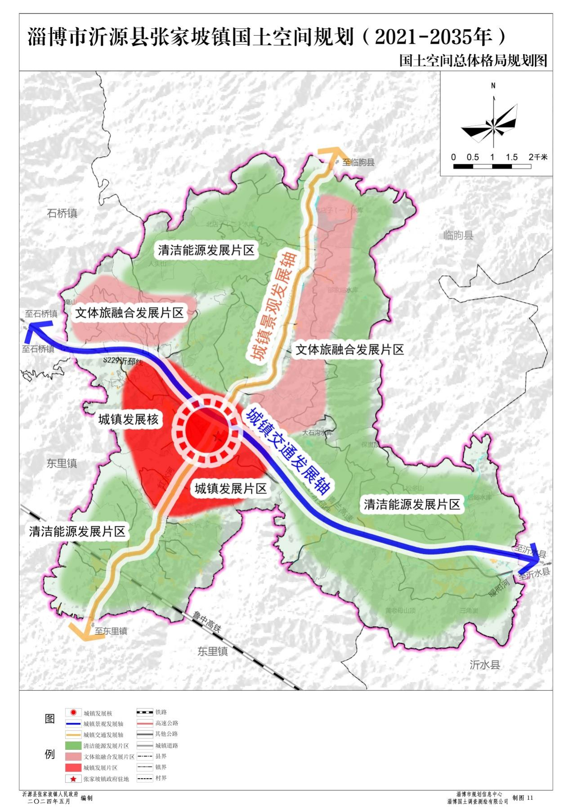

（二）国土空间控制线规划图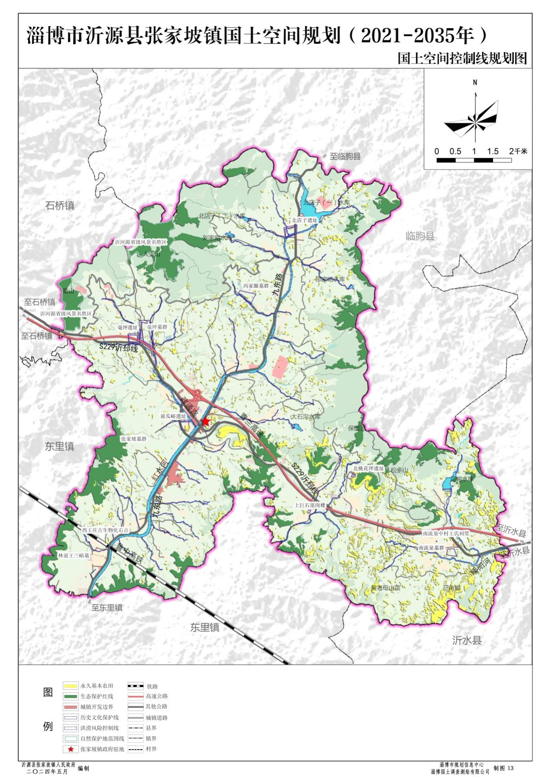

（三）国土空间规划分区图
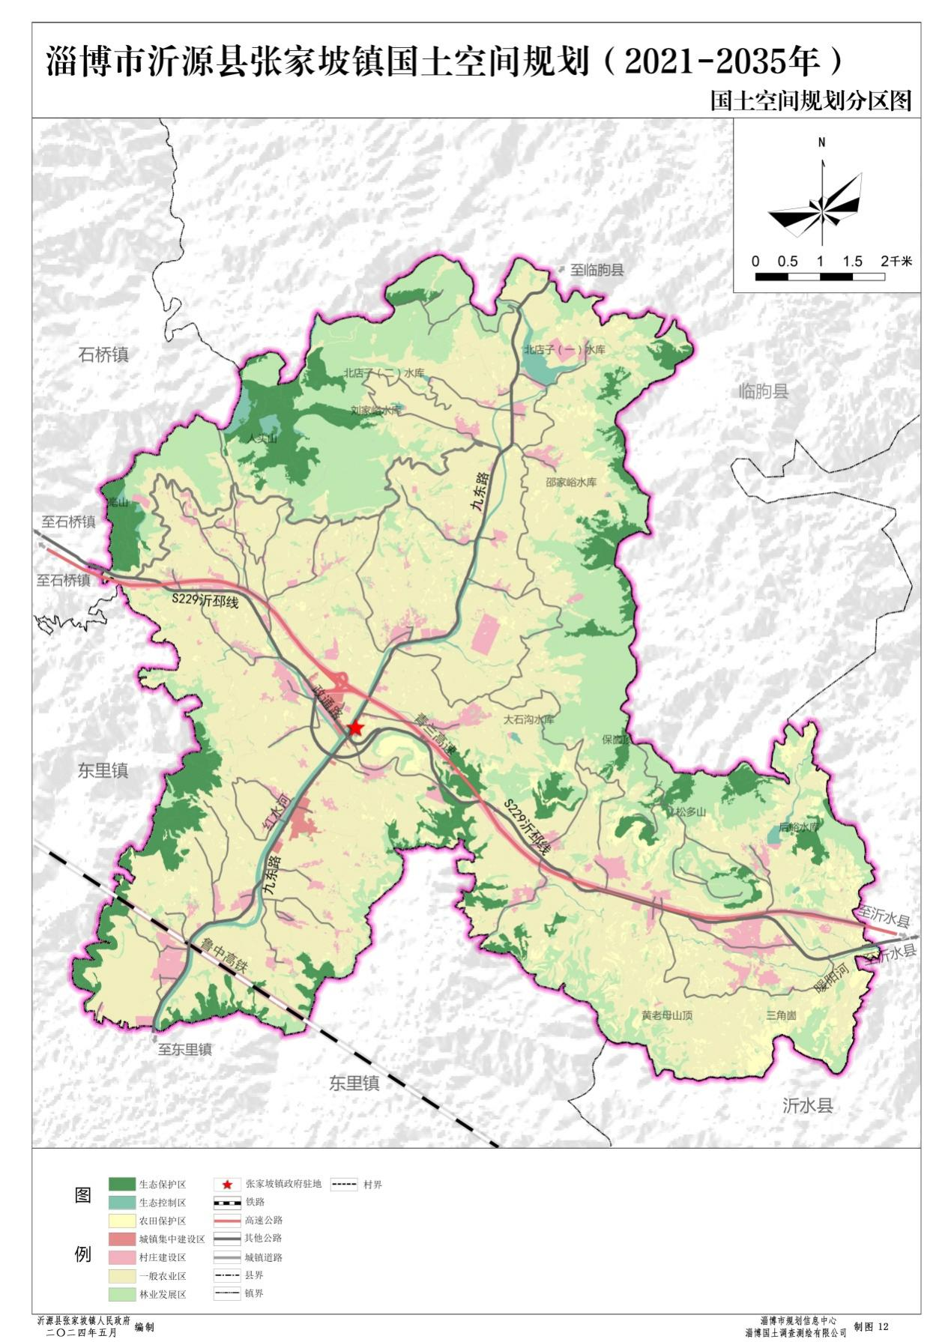
（四）国土空间用地布局规划图
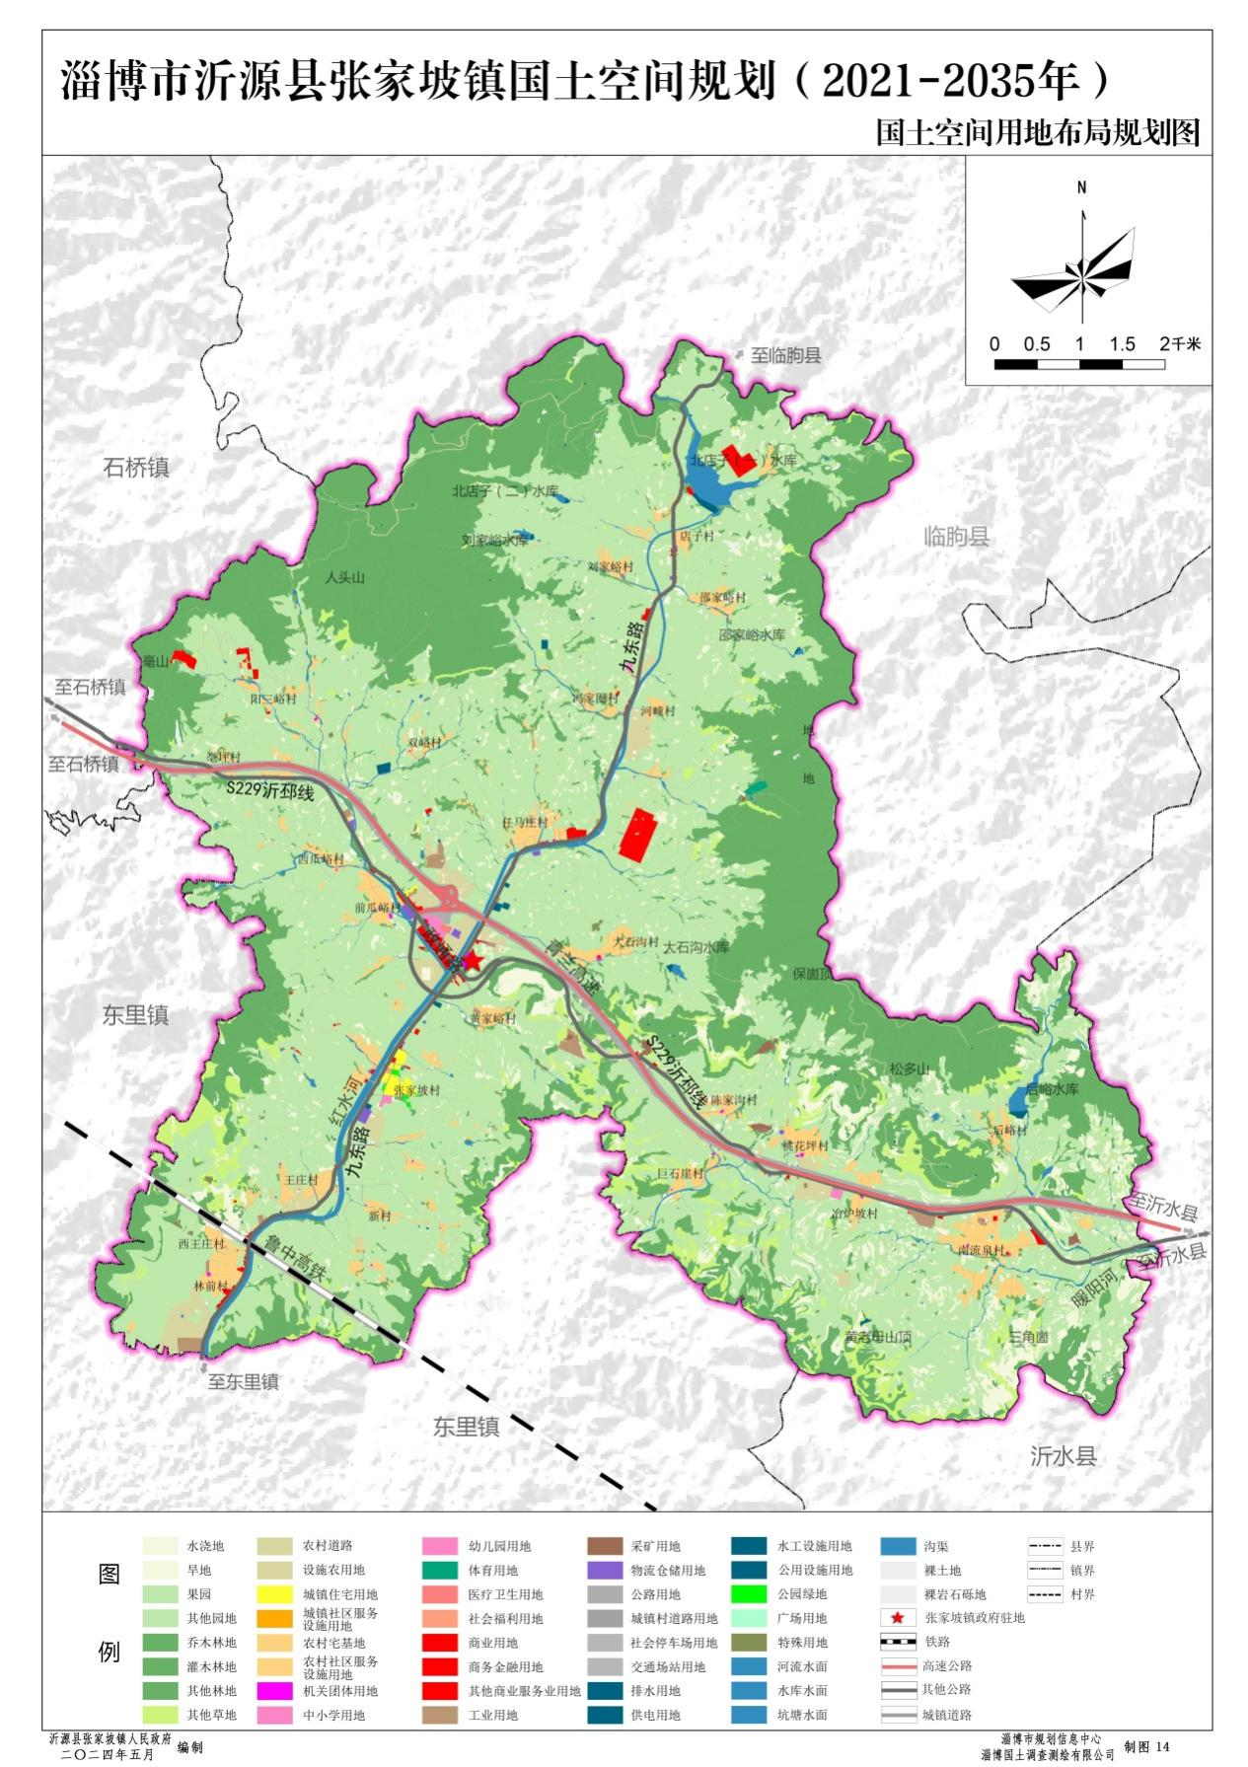

（五）产业发展规划图
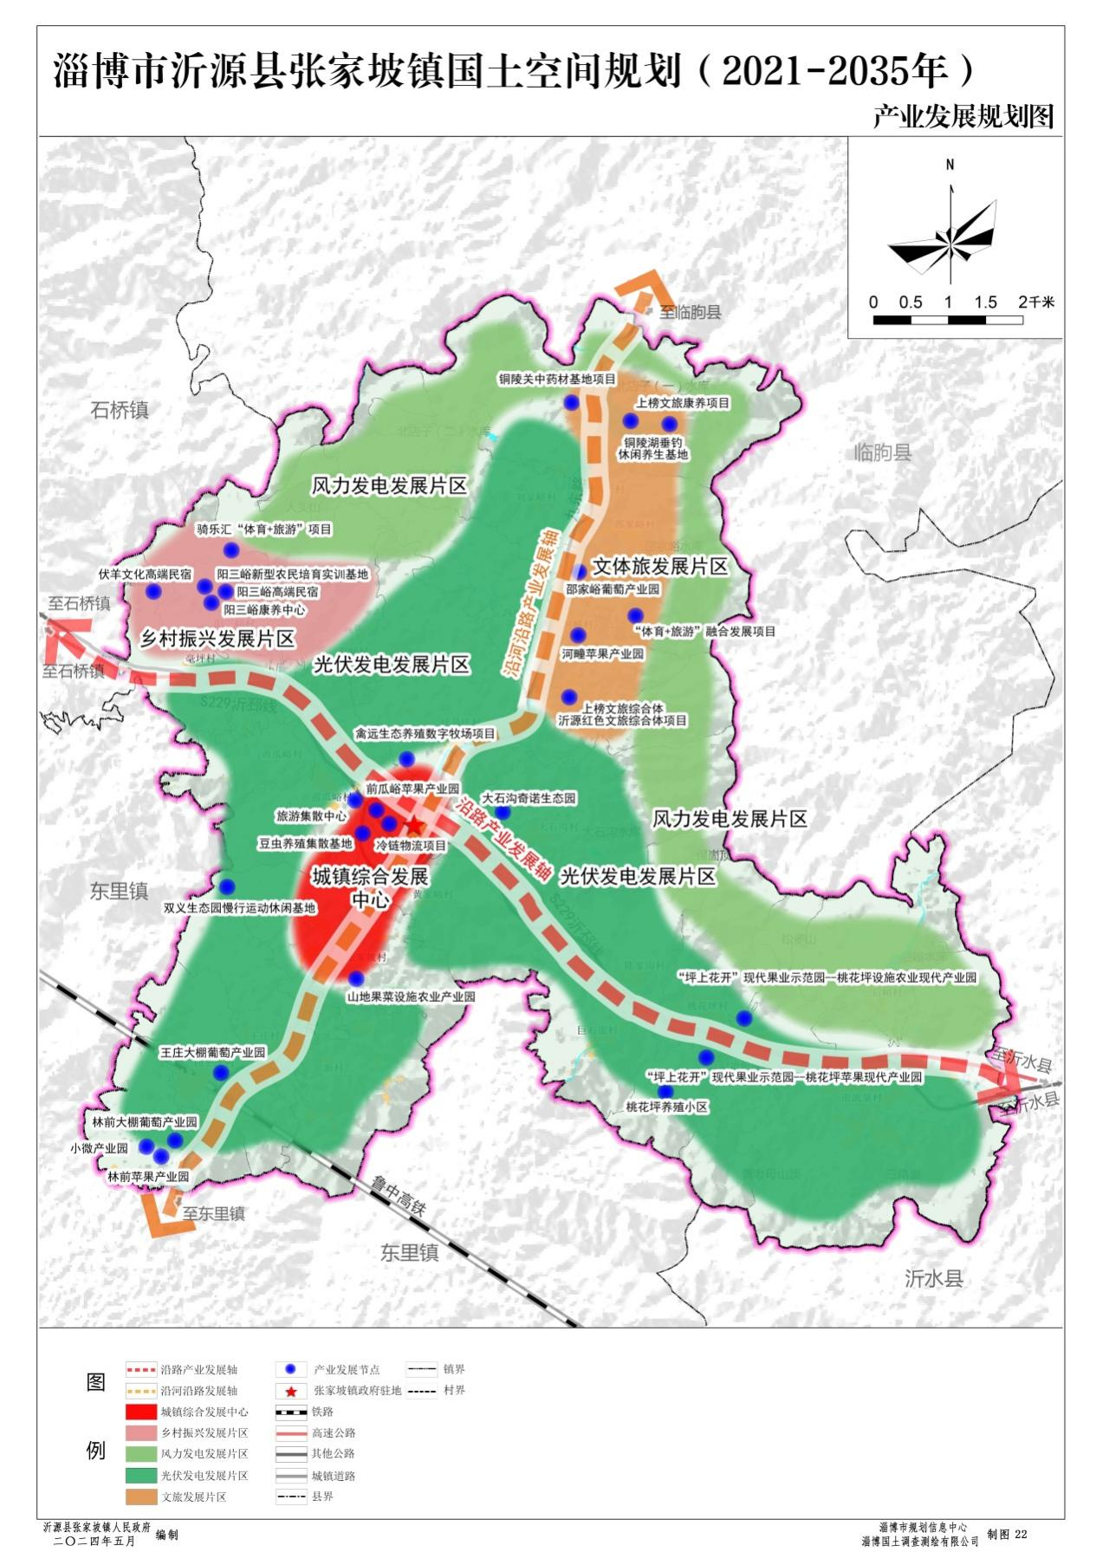

（六）综合交通规划图
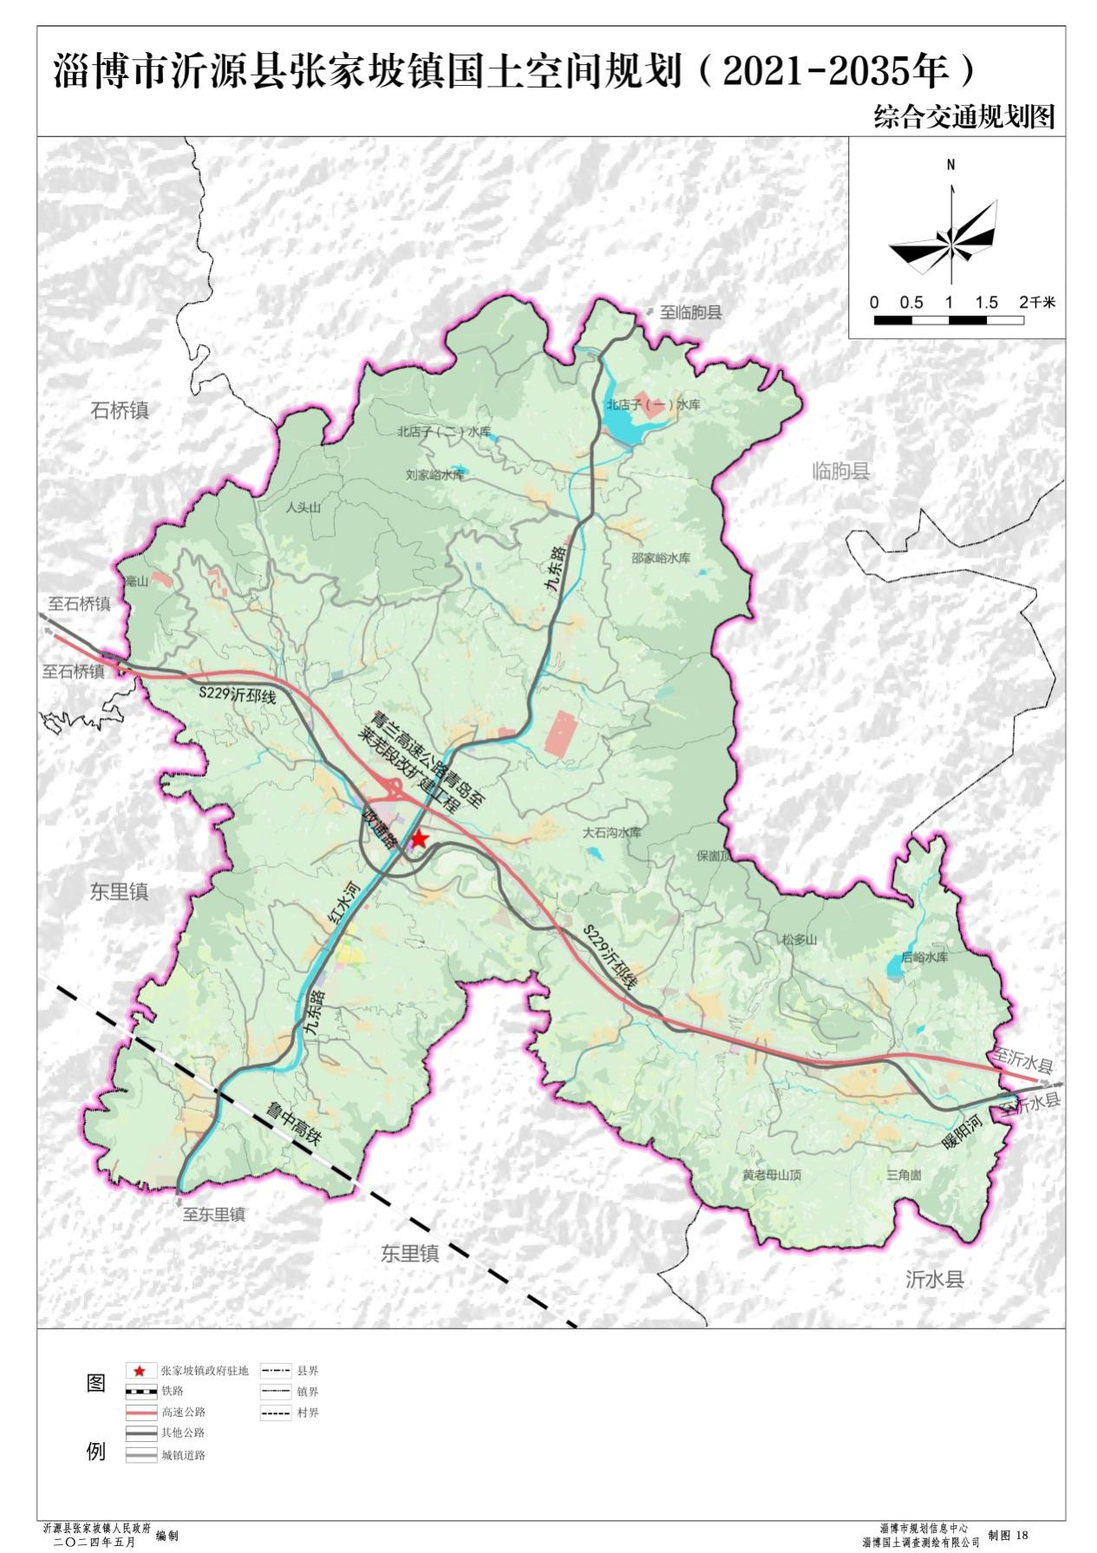

（七）历史文化保护规划图
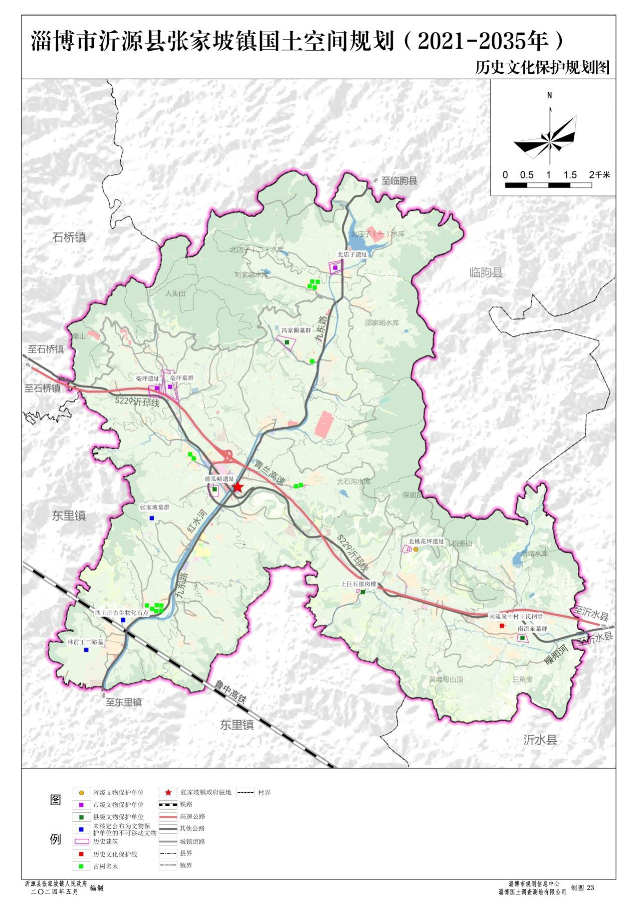

（八）村庄布点规划图
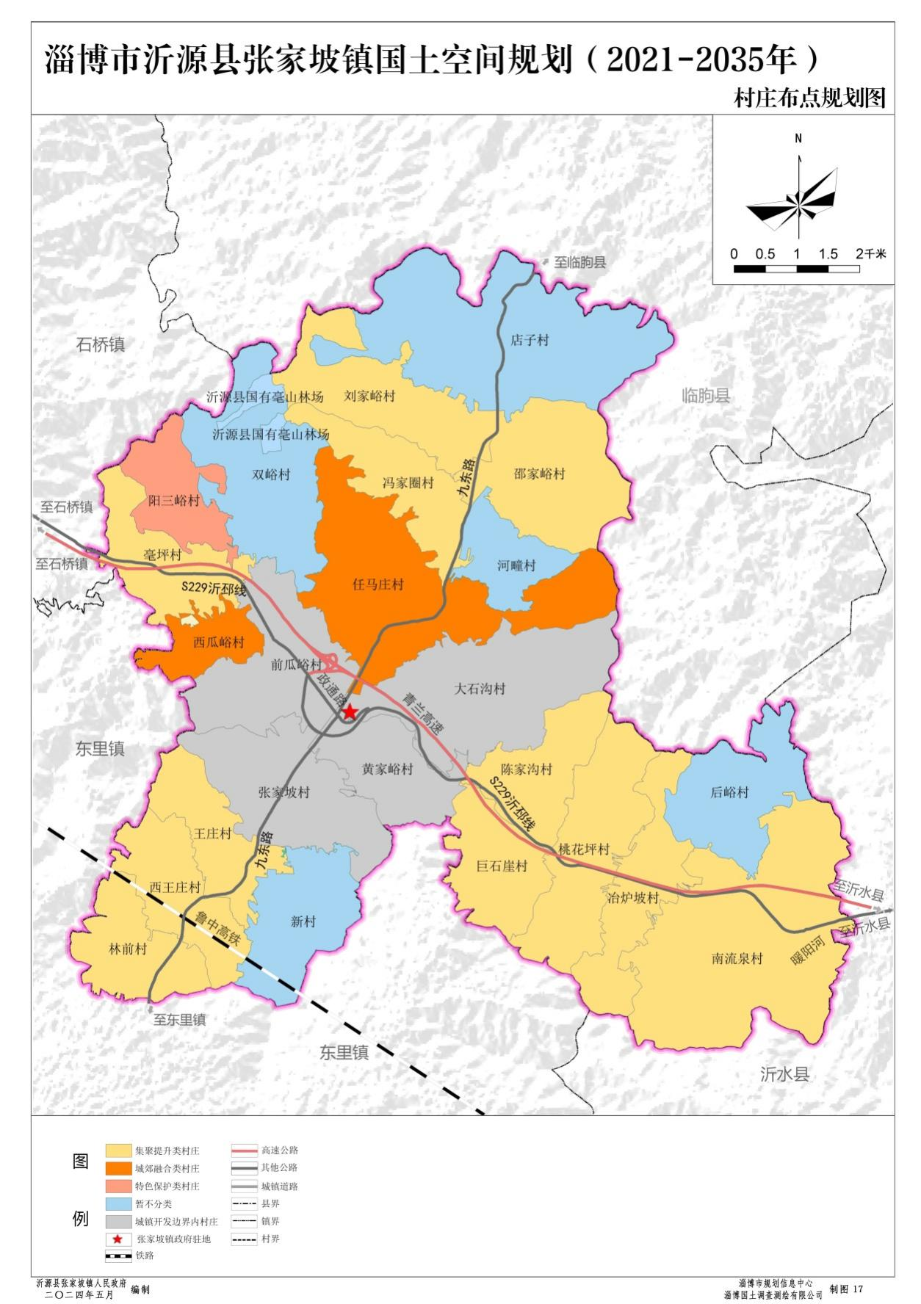

（九）城镇开发边界范围国土空间用地规划图
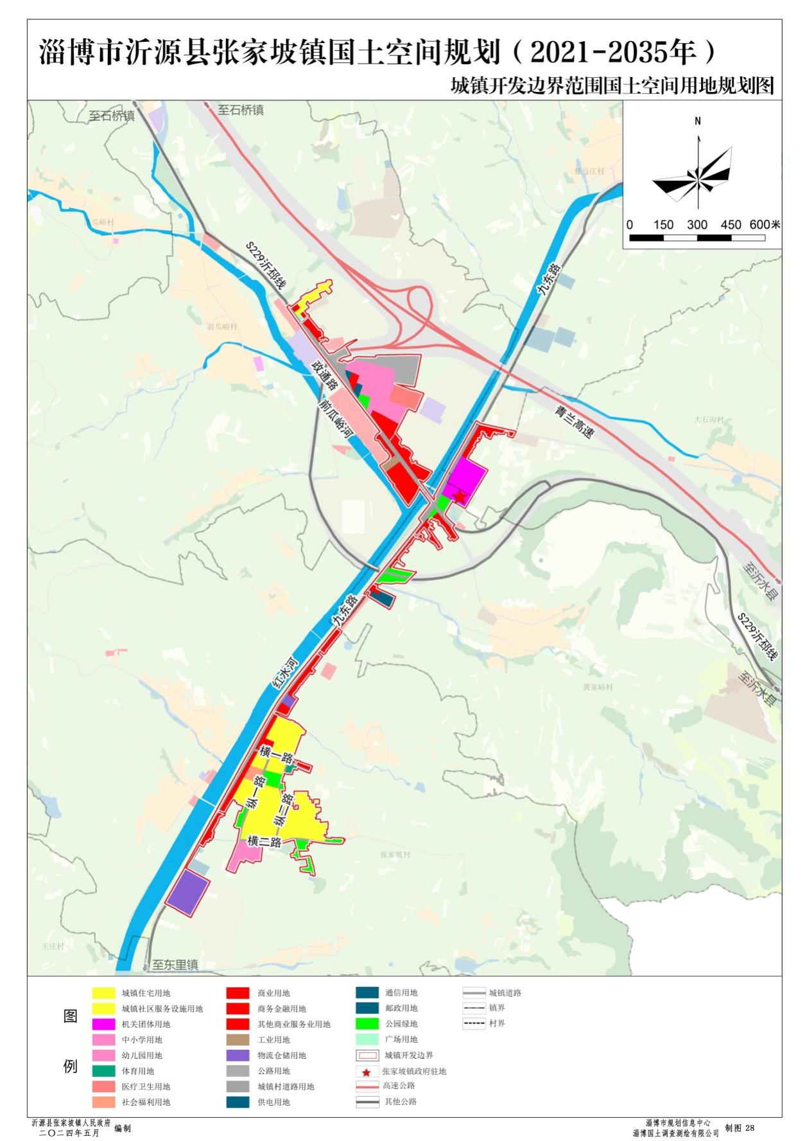

（十）详细规划编制单元划分图
